Апельсиновый пудинг
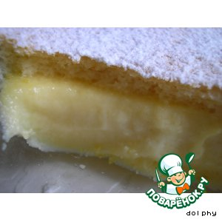
6 июля 2010, 20:31
Просмотров: 138610

Описание: Восхитительный десерт! Сказочно ароматный! Приготовить его очень просто: все ингредиенты смешиваются в одной миске, а в итоге вы получаете вкуснейшее трехслойное лакомство.

Ингредиенты для "Апельсиновый пудинг":
- Мука — 1/3 стак.
- Яйцо (желтки отделить от белков) — 3 шт
- Апельсин (или крупные мандарины, тертая цедра и 1/3 стакана сока) — 2 шт
- Сахар — 3/4 стак.
- Масло сливочное (размягченное) — 80 г
- Разрыхлитель теста — 1/2 ч. л.
- Молоко — 1 1/4 стак.
- Сахарная пудра (для посыпки)

Рецепт "Апельсиновый пудинг":
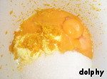 | Разогрейте духовку до 170 градусов.  Смажьте форму для выпечки. Рекомендуется использовать форму глубиной 5 см и объемом 1,5 литра, но у меня было 2 формы меньшего размера и объема.  Используя миксер, взбивайте масло, сахар, цедру и желтки...

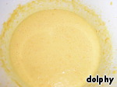 | ... пока масса не загустеет и не посветлеет.

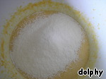 | Просейте сверху муку с разрыхлителем и аккуратно вмешайте ее металлической ложкой.

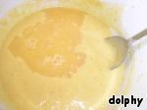 | Осторожно вмешайте сок...

... и молоко.

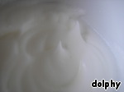 | Взбейте белки до мягких пиков.

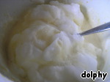 | Аккуратно вмешайте.

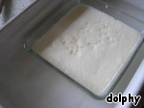 | Переложите смесь в форму для выпечки. Поставьте в бОльшую по размеру форму, налейте в нее горячей воды столько, чтобы доставало до половины пудинга.

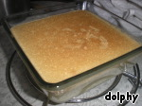 | Выпекайте 50-55 минут до золотистой корочки.

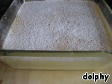 | Посыпьте сахарной пудрой. Дайте постоять минут 5 перед подачей.

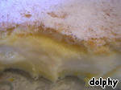 | Десерт получается трехслойным: внизу слой теста, внутри нежный крем, а сверху пенистая корочка. Это удивительно, учитывая то, что мы смешали все ингредиенты в одной емкости.

